ENTRAINEMENT EVALUATION EC3
EPREUVE COMPOSEE

Troisième partie : Raisonnement s’appuyant sur un dossier documentaire

(10 points)

Cette partie comporte trois documents.

Sujet : A l’aide de vos connaisssances et du dossier documentaire , vous présenterez les objectifs et modalités de la politique de la concurrence dans le cadre européen

DOCUMENT 1

La concurrence contribue à rendre la société plus équitable
DOC
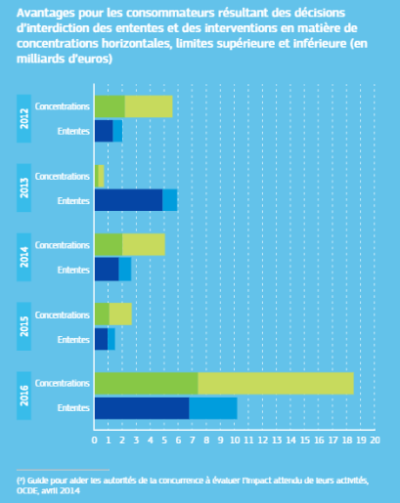

DOCUME Source : Office des Publications de l’UE 2024
DOCUMENT 2
Les aides versées aux états membres dans l’UE
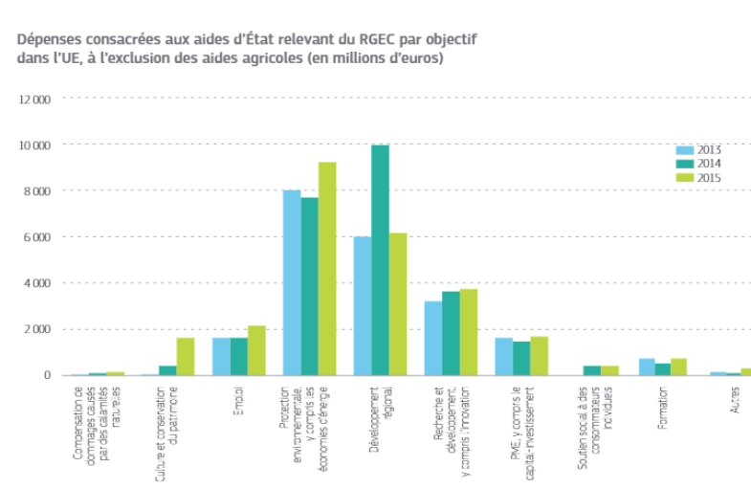
l L

Source :

DOCUM

Source : Direction Générale de la Concurrence 2016

DOCUMENT 3

Les objectif Les règles de l’Union relatives à la concurrence consistent à permettre le bon fonctionnement
du marché de l’Union.

La politique de concurrence constitue un instrument essentiel pour avoir un marché intérieur libre, dynamique et fonctionnel et promouvoir la prospérité économique générale. La concurrence permet aux entreprises de se mesurer les unes aux autres dans des conditions d’égalité entre les États membres, tout en les incitant à s’efforcer de proposer aux consommateurs les meilleurs produits au prix le plus avantageux. En retour, cela stimule l’innovation et la croissance économique à long terme. La politique européenne de concurrence s’applique également aux entreprises hors Union européenne qui sont actives sur le marché intérieur. Les évolutions sociétales, économiques, géopolitiques et technologiques sont source de défis pour la politique de concurrence de l’Union.
En 2020, La Commission a démarré un réexamen complet des règles antitrust et en matière de concentrations et des règles sur les aides d’État de l’Union. La communication de la Commission intitulée «Une politique de concurrence adaptée aux nouveaux défis» de novembre 2021 résume les principaux éléments de ce réexamen. Elle met également en évidence la manière dont le réexamen des politiques contribue à promouvoir la reprise de l’Union après la pandémie et créer un marché intérieur plus résilient pour favoriser la mise en œuvre du pacte vert européen et accélérer la transition numérique.
Dans une économie de plus en plus numérisée, de nouveaux outils sont devenus nécessaires pour relever les défis émergents. La législation sur les marchés numériques, finalisée par les colégislateurs en septembre 2022, vise à préserver l’équité et la contestabilité des marchés numériques et introduit une réglementation ex ante pour les plateformes en ligne dites «contrôleurs d’accès». Plusieurs autres initiatives visant à renforcer l’autonomie stratégique ouverte de l’Union dans un contexte mondial ont été lancées.
Source : Le parlement européen 2024

